ELEKTRIČNI FILTRI
NISKO PROPUSNI filtar
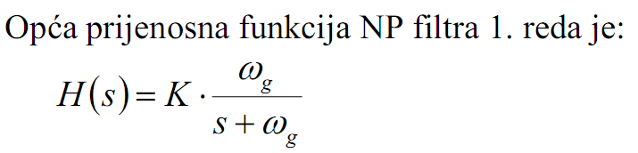
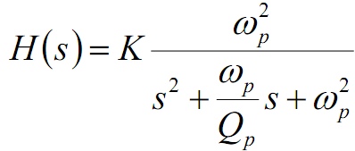
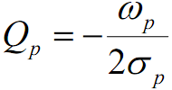
VISOKO PROPUSNI filtar
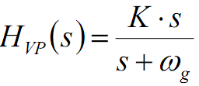
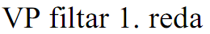
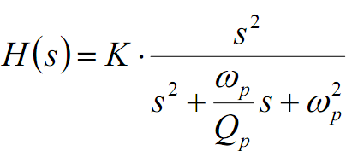
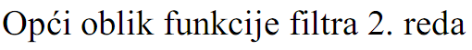
POJASNO PROPUSNI filtar
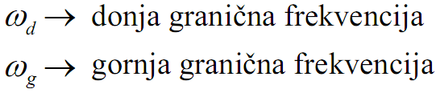
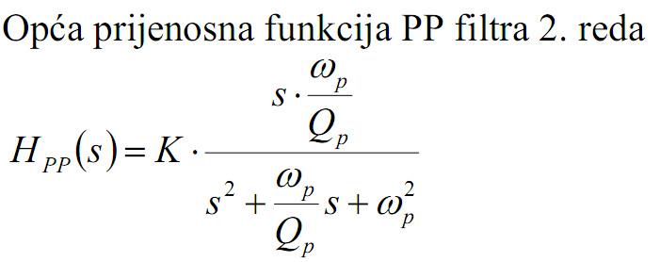
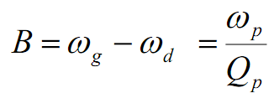
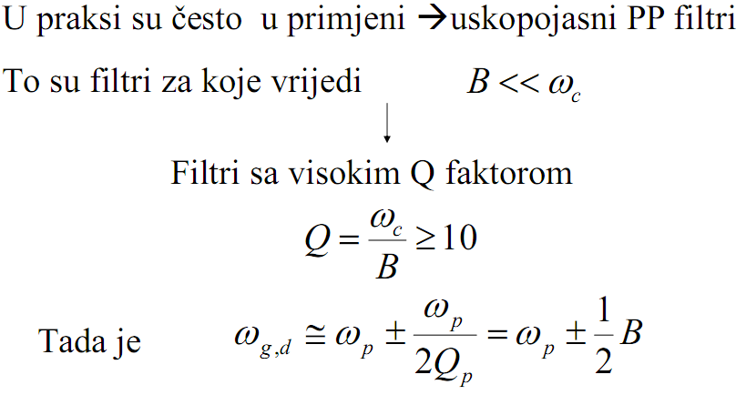
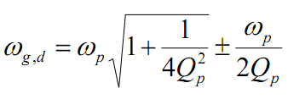
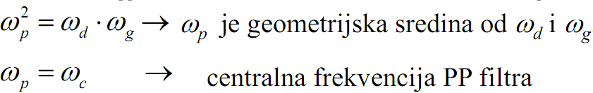

POJASNA BRANA
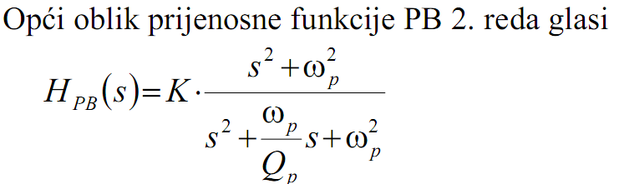

LINIJE

Faktor refleksije na izlazu:
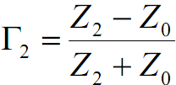
Z2 = impendacija kojom je zaključen izlaz
Z0 = karakteristična impendacija linije

Faktor refleksije na ulazu:
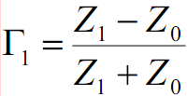
Z1 = impendacija kojom je zaključen ulaz
Z0 = karakteristična impendacija linije

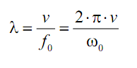
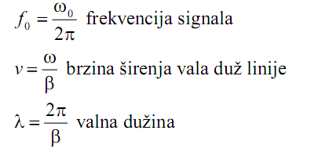
Prijenosne jednadžbe linije:
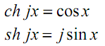
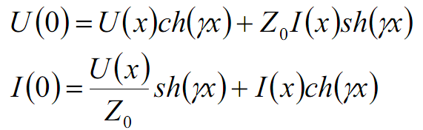
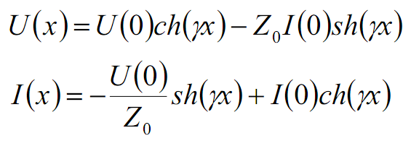

Predavanja:
Inače, opće rješenje linija
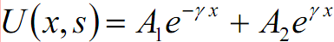
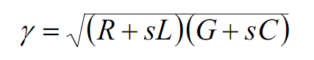
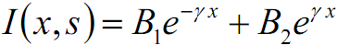
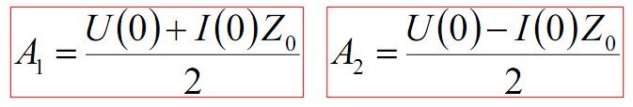
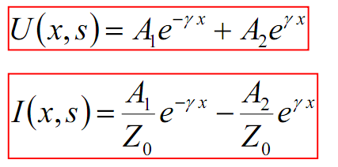

Valna ili karakteristična impendacija homogne linije:
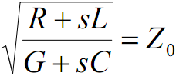
LINIJA BEZ GUBITAKA:
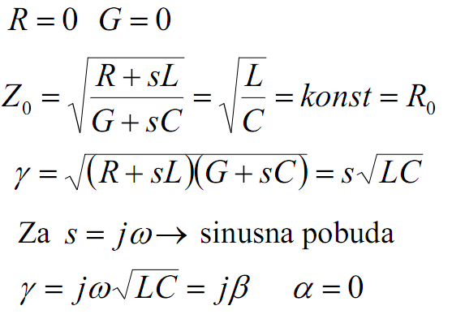
LINIJA BEZ DISTORZIJE
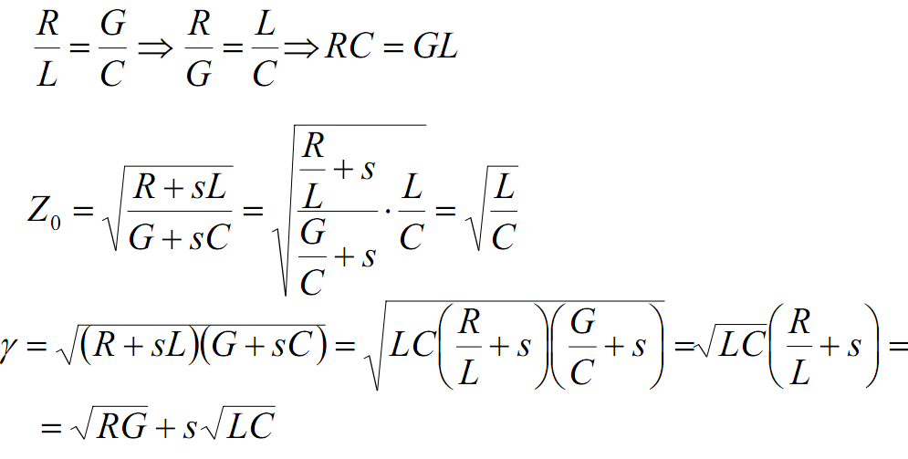

RC linija
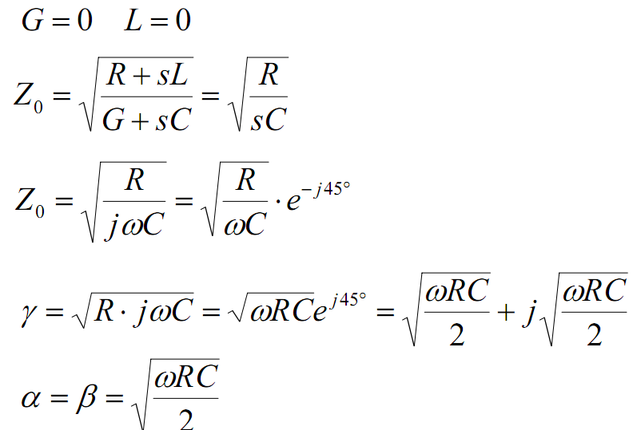

Linija s malim gubicima
